ASSUNTO: SOLICITO AO EXMO SENHOR PREFEITO MUNICIPAL CARLOS NELSON BUENO PARA QUE JUNTO AO DEPARTAMENTO COMPETENTE SEJA REALIZADO A CONSTRUÇÃO DE CALÇADAS EM TODA A ÁREA VERDE NA ESQUINA DA RUA PAULO NARESSI COM A RUA AMÉLIA DE CAMARGO AZEVEDO, JARDIM LINDA CHAIB.

DESPACHO:

SALA DAS SESSÕES ______/______/______

PRESIDENTE DA MESA
INDICAÇÃO N° , DE 2010.

SENHOR PRESIDENTE,
SENHORES VEREADORES,

INDICO ao Exmo Senhor Prefeito Municipal Carlos Nelson Bueno para que junto ao Departamento competente seja realizado a construção de calçadas em toda a área verde na esquina da Rua Paulo Naressi com a Rua Amélia de Camargo Azevedo, Jardim Linda Chaib.

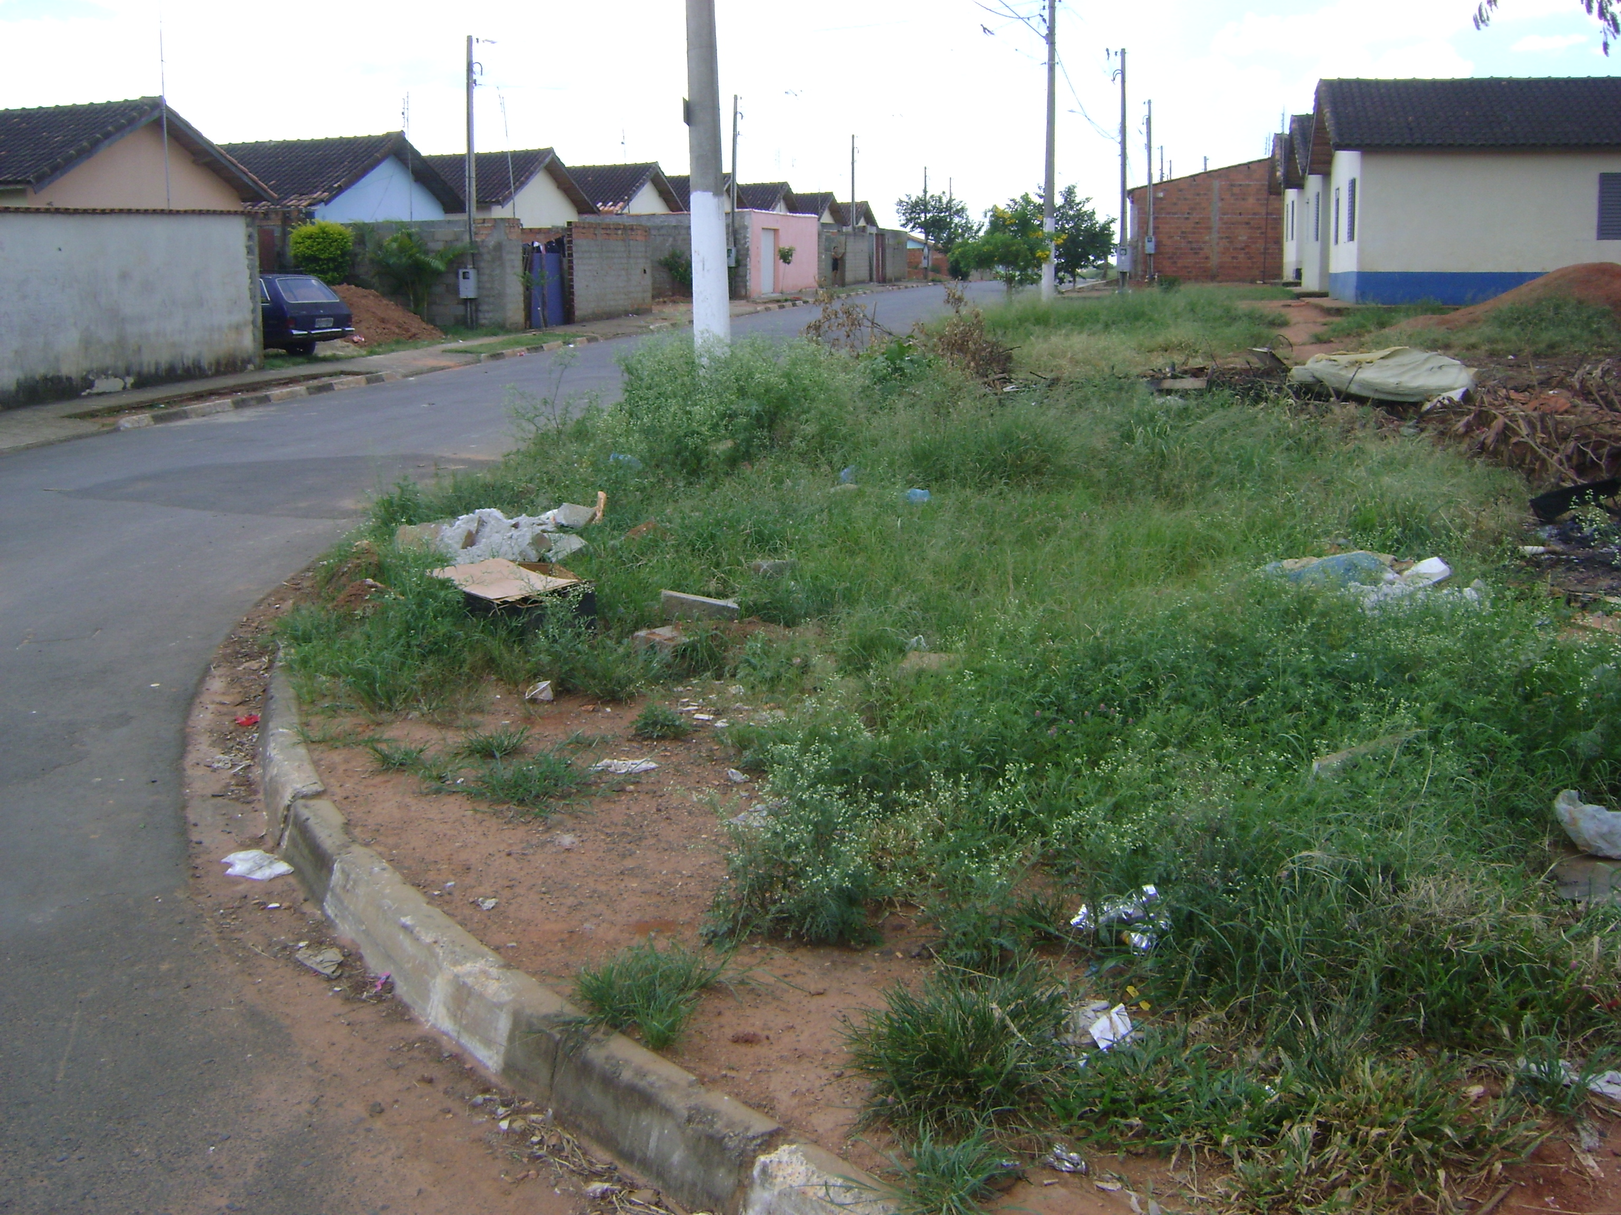

Sala das Sessões “Vereador Santo Rótolli” aos 26 Fevereiro de 2010.

VEREADOR LUIS ROBERTO TAVARES

